- Oszd el!
60 : 2 = 48 : 2 = 126 : 2 = 182 : 2 =

33 : 3 = 69 : 2 = 180 : 3 = 360 : 3 =

48 : 4 = 84 : 4 = 128 : 4 = 844 : 4 =

50 : 5 = 25 : 5 = 455 : 5 = 355 : 5 =

66 : 6 = 36 : 6 = 480 : 6 = 366 : 6 =

14 : 7 = 0 : 7 = 217 : 7 = 630 : 7 =

72 : 8 = 16 : 8 = 160 : 9 = 328 : 8 =

36 : 9 = 54 : 9 = 720 : 9 = 594 : 9 =

45 : 5 = 81 : 0 = 360 : 6 = 168 : 8 =

66 : 6 = 9 : 3 = 633 : 3 = 462 : 2 =

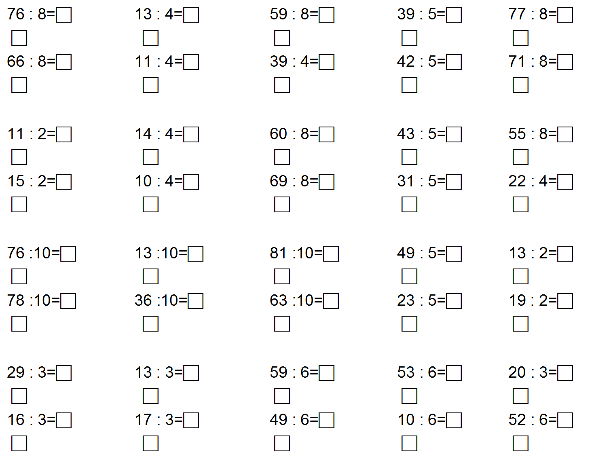
- Oszd el maradékkal! A maradékot írd a négyzetbe!

- Ismételd át a nehezebb feladatok megoldását!
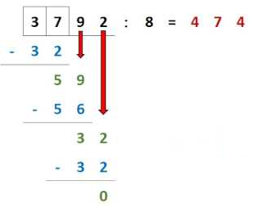

- Próbáld megoldani a nehezebb feladatokat is!

204 : 6 = 252 : 7 = 352 : 8 = 297 : 9 =

- Oszd el!

33 : 3 = 69 : 2 = 180 : 3 = 360 : 3 =

48 : 4 = 84 : 4 = 128 : 4 = 844 : 4 =

50 : 5 = 25 : 5 = 455 : 5 = 355 : 5 =

66 : 6 = 36 : 6 = 480 : 6 = 366 : 6 =

45 : 5 = 81 : 0 = 360 : 6 = 168 : 8 =

